

Puesta en producción segura

Unidad 3. Actividad 12



25 de enero de 2024

Carlos DÍAZ MONTES

ESPECIALIZACIÓN DE CIBERSEGURIDAD

Índice

Enunciado 2

Ejercicio 2

# Enunciado

Cree una cuenta en Github y un repositorio, para repetir los pasos anteriores.

# Ejercicio

Nos creamos una cuenta de github (En mi caso ya la tenía anteriormente creada):

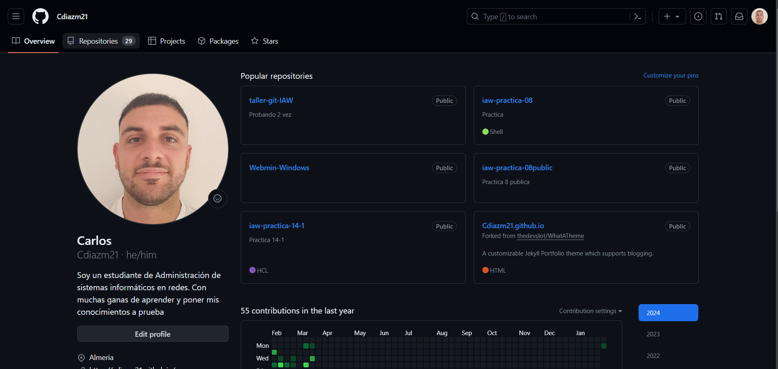

Nos creamos un repositorio en github:

